淡江時報 第 850 期
新生體檢亮紅燈 逾1/3男女體重異常
學聲大代誌
【記者藍硯琳淡水校園報導】100學年度新生體檢報告公佈！根據學務處衛生保健組的統計，本屆大一生受檢男性共2364人、女性共2306人，其中生化異常超標比例，以總膽固醇18％、尿酸6.3％、肝功能SGPT5.7％為前三高。體型異常比例方面，有15％的同學BMI指數過重、有20％過輕，相當於每三位學生中，就有一位體重異常。統計數據顯示，女性過輕人數606人高於男性的337人，而過重的男性495人則是高於女性239人，相差2倍，顯示出男女體重失衡情況嚴重。保健組組長暨校醫談遠安認為，「現在學生生活作息不正常」，女生過度減肥，男生則是對食物的制自力較為不足，才會造成體重差異。

針對三高超標，談遠安分析，膽固醇異常的主因為遺傳、攝取高油脂食物等；而尿酸異常為肥胖、暴食、喝酒、遺傳體質、普林類食物攝取過多所導致 ；肝功能異常通常是濫用藥物、病毒性引起的症狀。他也說，「不正常的生活模式是影響的主因，健康的維持身材，除了攝取高纖維的蔬果外，利用時間作些簡單運動，更能達成效果。」 中文一盧逸峰說：「學校有良好的運動設施，而且使用上大多不用額外的維護費用，所以我們應當多加利用，有益身心健康又可以維持體能身材 。」

除了年度的體檢，平日的就醫狀況也可窺知淡江學生身體狀況。根據保健組統計，前往看診的源由以感冒、車禍外傷、腸胃炎為主，其中因淡水濕冷引起的感冒最為嚴重，外傷部分多因學生大意造成車禍，顯現學生應更加謹慎照顧身體健康。其他特殊的就診狀況，如使用電腦過度導致手腕扭傷、被機車排氣管燙傷等，也層出不窮。談遠安表示：「校醫什麼都看！」希望同學善加利用海事博物館地下室保健室諮詢，而保健組除了看病更提供健康保健，時常舉辦系列養生活動，如3月即將舉辦「健康早餐吃了沒」，要讓同學的健康從早餐做起，讓全校都有強健體魄！

對於多數學生至保健室就診比例不高，中文三王文君表示：「保健室地點隱密，不易發現。」英文四黃伊寧則說：「生病時直覺就是前往外面的診所就醫。」而中文三張育婕則稱讚道：「保健室的校醫以及服務人員都很親切，總是認真地解決我們的問題，也希望能將這項福利傳達給外籍生們，幫助他們適應來台求學所發生的問題。」大傳三溫曉彤表示：「在學校就醫完全免費，比起到外面的診所要便利許多。」
2012/02/29

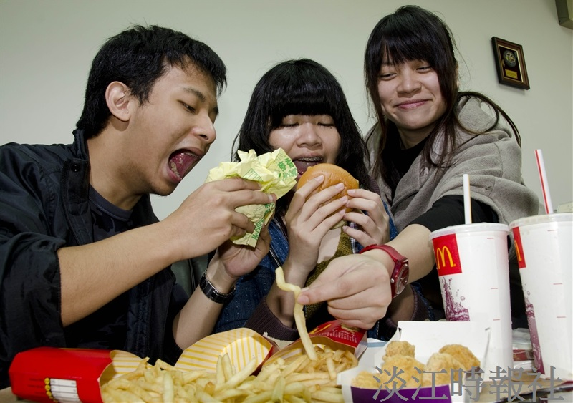
膽固醇過高 少吃高油脂

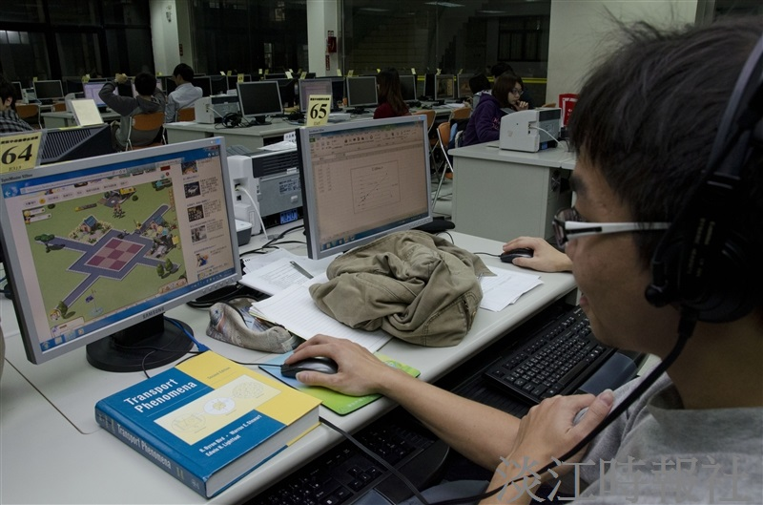
肝功能異常 少熬夜

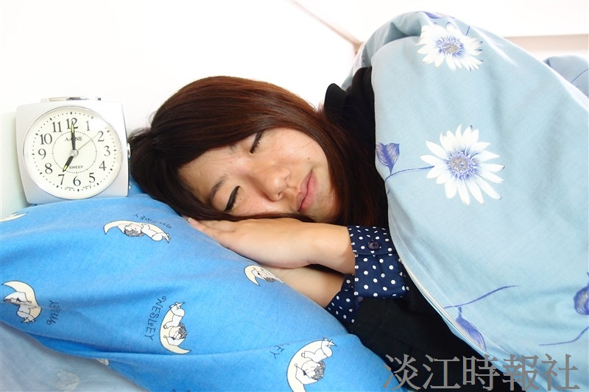
規律生活 精神好


勤運動 保健康


尿酸異常 多喝水

